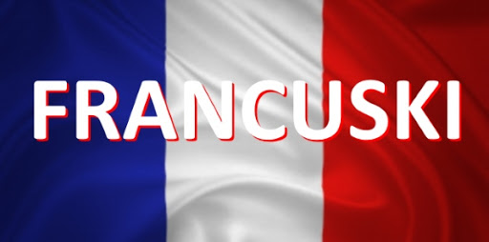
L’ATELIER DE FRANÇAIS
JĘZYK FRANCUSKI

Poznajemy Francję, jej bogatą kulturę, zwyczaje, tradycje, regiony i zabytki. Używamy podstawowych słów,
zwrotów i wyrażeń służących komunikacji. Śpiewamy,
tańczymy, uczymy się wierszyków i wyliczanek, rysujemy,
kolorujemy, gramy w gry, liczymy, oglądamy filmy.
Wymawiamy pięknie „rrrrrrrrrrrr”!!!
KIEDY?
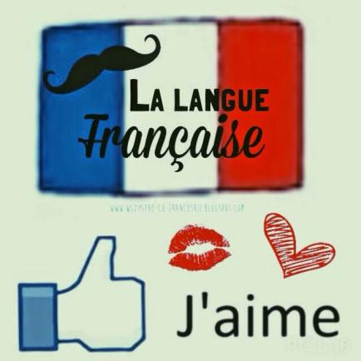
każdy poniedziałek
